

Spitzmüller Csaba – Bahor Bea
Mitsubishi EVO IX,

Raliul Tirgu-Mures, 2010.június 04-06.

A balul sikerült "bemutatkozó" Raliul Argesuluit követően, futamgyőzelmet aratott a Spitzmüller Csaba - Bahor Bea páros, a román bajnokság harmadik futamán a Raliul Tirgu-Mures-on. Ezzel a teljesítménnyel Spici és Bea a 6. helyre lépett előre a román bajnokságban.

Spitzmüller Csaba:

Egy nagyon jól szervezett, pörgős futamon vettünk részt Beával, amely egy nagyon látványos szuperspeciálissal kezdődött. A verseny rendezői nagyon kitettek magukért, hiszen gyönyörű lelátókat építettek a versenyre, amelyeket szép számú közönség vett birtokba Marosvásárhelyen. #41-es rajtszámmal vágtunk neki a szuperspeciálisnak. Rossz rajtpozíciónk ellenére, minimális csúszkálással a macskaköves szakaszon, a második helyet sikerült megszereznünk.

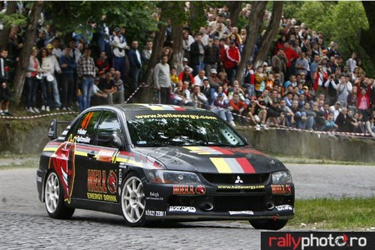
A szombati napon, több rövidebb és hosszabb szakasz várt ránk, amelyek közül kiemelkedett a két 30 kilométeres, magas átlagsebességű, ízig-vérig ralipályák, a Gyergyói-havasokban.

Az első 30 kilométeres szakaszon sikerült utolérnünk a beíróban az előttünk rajtoló versenyző társunkat. A visszafelé szakasz kalandosabbra sikerült, ismét utolértünk az előttünk futót, úgy, hogy jobb első, lassú defektünk volt, ami mellé sikerült még egy bal hátsót is beszereznünk. Az eredményünket számottevően nem befolyásolta sem a defekt, sem az előttünk futó versenyzőtársunk.

Igazából probléma és hibamentes versenyt sikerült teljesítenünk. Teljes mértékben csak a futamra koncentráltunk Beával, aminek az eredménye lett a futamgyőzelemért járó 25 pont. Kiemelném azt a fer csatát, amelyet Szabó Gergővel és a román fiúkkal vívtunk az elsőségért. Ezúton szeretném megköszönni a helyi közönségnek azt a sportszerű biztatást, amelyben a futam alatt részesítettek bennünket.

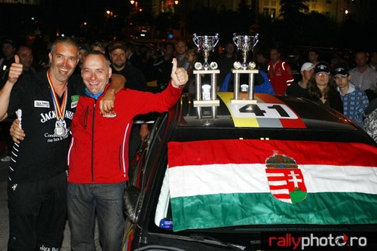

A következő versenyünk a Raliul Clujului (Cluj Napoca), amely június 25-26. között kerül megrendezésre.

Egy ismét szenzációs és iszonyatosan nehéz aszfaltos futamon fogunk rajthoz állni, ahol óriási szintkülönbségek várnak ránk. Már láttam róluk videó felvételeket. Lesz olyan gyors is, amelyen 300 méteres tengerszint feletti magasságból indulva, 1200 méteren érkezünk majd a célba, végig szakadékokkal az út mentén.

Szeretnénk precízen, pontosan és gyorsan autózva felkészülni Beával a futamra. Mindketten úgy érezzük jelenleg, mintha a 2004-es álom évünket élnénk újra, annak ellenére, hogy az elmúlt időszakban külön utakon futottak versenyzői pályafutásaink.

Ugyanazzal az autóval és csapattal fogunk versenyezni június utolsó hétvégéjén, akikkel eddig, hiszen maximálisan rászolgáltak a bizalmunkra.

Köszönöm a tökéletesen felkészített autót Bosch Péternek, Botka Dávidnak és az egész teamnek.

Köszönjük a Hell Energy Drink támogató pokoli erejét!

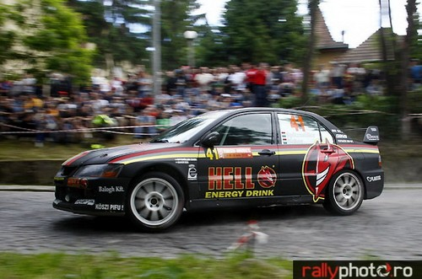

A futam végeredménye - Raliul Tirgu-Mures :
1. Spitzmüller/Bahor 45:52.8 perc
2. Szabó/Czegzy +8.6 s
3. Girtofan/Lazarescu +34.1 s
4. Marisca/Itu +52.5 s
5. Aur/Borbely +1:54.0 p
6. Savu/Banca +2:50.4 p

A román bajnokság állása három futam után:
http://www.autorally.ro/index.cfm/page/cnr/subpage/clasamente/clasament_cnr.html

Fotók: Balázs Attila /rallyphoto.ro

Hell Energy Drink - Gives you power like hell!

